* 1. **knapsack problem**

**CODE :**

import java.util.Arrays;

public class knapsack{

    public static void main(String[] args) {

        knapsack(4,new int[]{1,2,3},new int[]{4,5,1});

        knapsack(10, new int[]{10, 10, 10, 10, 10}, new int[]{5, 6, 7, 8, 9});

    }

    static void knapsack(int capacity, int val[], int wt[]) {

        System.out.print(Arrays.toString(val) + " " + Arrays.toString(wt) + " : ");

        int[][] dp = new int[val.length][capacity+1];

        for(int[] i : dp){

            Arrays.fill(i,-1);

        }

        System.out.println(helper(val.length-1 , capacity , val , wt ,dp));

    }

    public static int helper(int i , int w , int[] val , int[] wt,int[][]dp){

        if(i==0){

            if(wt[i]<=w){

                return val[0];

            }else{

                return 0;

            }

        }

        if(dp[i][w]!=-1) return dp[i][w];

        int nottake = 0 + helper(i-1 , w , val ,wt,dp);

        int take = Integer.MIN_VALUE;

        if(wt[i]<=w){

            take = val[i] + helper(i-1,w-wt[i] , val , wt,dp);

        }

        return dp[i][w] = Math.max(take,nottake);

    }

}

**OUTPUT :**

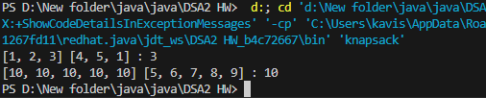

TIME COMPLEXITY : O(n*W)

SPACE COMPLEXITY : O(n*W)

**Floor in sorted array**

**CODE :**

import java.util.*;

public class floorinarray {

    public static void main(String[] args) {

        floor(new int[]{1,2,8,10,12} , 5);

        floor(new int[]{1,2,8,10,12} , 11);

    }

    public static void floor(int[] arr , int x){

        System.out.print(Arrays.toString(arr) + " " + x + " : " );

        int i = 0 , j = arr.length-1;

        int  mid = (i+j)/2;

        boolean flag = false;

        if(x>arr[j]){

            flag = true;

            System.out.println(arr[j]);

        }

        else if(x<arr[0]){

            flag = true;

            System.out.println(-1);

        }

        while(i<j && !flag){

            mid = (i+j)/2;

            // System.out.println(mid + " " + i + " " + j);

            if(mid>0 && arr[mid-1] < x && arr[mid]>=x){

                flag = true;

                System.out.println(arr[mid-1]);

                break;

            }

            else if(mid<arr.length && arr[mid]<=x && arr[mid+1]>x){

                flag = true;

                System.out.println(arr[mid]);

                break;

            }

            else if(arr[mid] < x){

                i = mid+1;

            }else{

                j = mid-1;

            }

        }

        if(!flag) System.out.println(-1);

    }

}

**OUTPUT :**

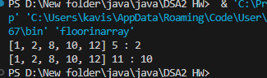

TIME COMPLEXITY : O(log n)

SPACE COMPLEXITY : O(1)

**Check equal arrays**

**CODE:**

import java.util.*;

public class arrayequal {

    public static void main(String[] args) {

        equal(new int[]{1, 2, 5, 4, 0} ,new int[]{2, 4, 5, 0, 1});

        equal(new int[]{1, 2, 5, 4, 0, 2, 1} ,new int[]{2, 4, 5, 0, 1, 1, 2});

        equal(new int[]{1, 7, 1} ,new int[]{7, 7, 1});

    }

    public static void equal(int[] arr1, int[] arr2){

        System.out.print(Arrays.toString(arr1) + " " + Arrays.toString(arr2) + " : ");

        Map<Integer,Integer> hm = new HashMap<>();

        for(int i = 0 ; i< arr1.length ; i++){

            hm.put(arr1[i],hm.getOrDefault(arr1[i],0)+1);

        }

        for(int i = 0 ; i< arr1.length ; i++){

            hm.put(arr2[i],hm.getOrDefault(arr2[i],0)-1);

        }

        boolean flag = false;

        for(Map.Entry<Integer,Integer> e : hm.entrySet()){

            if(e.getValue()!=0){

                flag = true;

                System.out.println("false");

                break;

            }

        }

        if(!flag) System.out.println("true");

    }

}

**OUTPUT:**

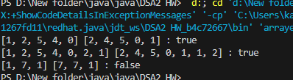

TIME COMPLEXITY : O(n)

SPACE COMPLEXITY : O(n)

**Palindrome linked list**

**CODE:**

import java.util.*;

public class palindromelinkedlist {

    public static void main(String[] args) {

        LinkedList<Integer> l = new LinkedList<>();

        l.add(1);

        l.add(2);

        l.add(2);

        l.add(1);

        palin(l);

        LinkedList<Integer> l1 = new LinkedList<>();

        l1.add(1);

        l1.add(3);

        l1.add(2);

        l1.add(1);

        palin(l1);

    }

    public static void palin(LinkedList<Integer> l) {

        boolean flag = false;

        int i = 0 , j = l.size()-1;

        while(i<j){

            if(l.get(i) != l.get(j)){

                flag = true;

                System.out.println("false");

                break;

            }

            i++;

            j--;

        }

        if(!flag) System.out.println("true");

    }

}

**OUTPUT :**

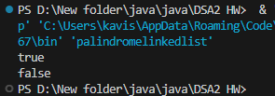

TIME COMPLEXITY : O(n)

SPACE COMPLEXITY : O(1)

**Balanced tree check**

**CODE :**

class Node{

    int data;

    Node left;

    Node right;

    Node(int data){

        this.data = data;

        this.left = null;

        this.right = null;

    }

}

public class balancedtree {

    public static void main(String[] args) {

        Node root = new Node(0);

        root.left = new Node(1);

        root.right = new Node(2);

        root.left.left = new Node(3);

        root.left.right = new Node(4);

        System.out.println(helper(root)!=-1 ? "BALANCED TREE" : "UNBANLANCED TREE");

        Node r1 = new Node(0);

        r1.left = new Node(1);

        r1.right = new Node(2);

        r1.left.right = new Node(4);

        r1.left.left = new Node(3);

        r1.left.left.left = new Node(5);

        System.out.println(helper(r1)!=-1? "BALANCED TREE" : "UNBANLANCED TREE");

    }

    public static int helper(Node root){

        if(root==null) return 0;

        int lh = helper(root.left);

        if(lh==-1) return -1;

        int rh = helper(root.right);

        if(rh==-1) return -1;

        int hh = Math.abs(lh-rh);

        if(hh>1) return -1;

        return 1+Math.max(lh,rh);

    }

}

**OUTPUT :**

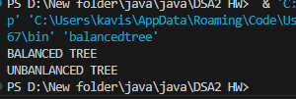

TIME COMPLEXITY : O(n)

SPACE COMPLEXITY : O(n)

**Triplet sum in array**

**OUTPUT :**

import java.util.Arrays;

public class tripletsum {

    public static void main(String[] args) {

        System.out.println(find(new int[]{1,4,45,6,10,8},13));

        System.out.println(find(new int[]{1,2,4,3,6,7},10));

    }

    public static boolean find(int arr[], int x) {

        int n = arr.length ;

        Arrays.sort(arr);

        for(int i = 0 ; i<n ; i++){

            int j = i+1;

            int k = n-1;

            while(j<k){

                int sum = arr[i] + arr[j] + arr[k];

                if(sum<x){

                    j++;

                }else if(sum>x){

                    k--;

                }else{

                    return true;

                }

            }

        }

        return false;

    }

}

**OUTPUT :**

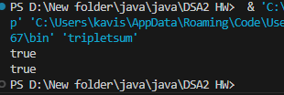

TIME COMPLEXITY : O(n^2)

SPACE COMPLEXITY : O(1)